八年级新教材《第十二章 简单机械》单元测试题（一）
（满分：100分）（时间：60分钟）
（本卷均取g＝10N/kg）
一、选择题（每小题2分，共30分）
1、如图12.1-1所示是日常生活及实验中常用的一些器械，其中属于省力杠杆的是：（ ）
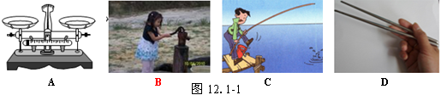
2、如图12.1-2所示，是一种指甲刀的结构示意图，下列说法正确的是：（ ）
A．ABC是一个省力杠杆 B．指甲刀只有两个杠杆，一个省力杠杆，一个费力杠杆
C．D处刀刃较薄，可以增大压力 D．杠杆ABC上有粗糙的花纹，可以减小摩擦
3、如图12.1-3所示，杠杆在水平位置处于平衡状态，杠杆上每格均匀等距，每个钩码都相同．下列四项操作中，会使杠杆右端下倾的是：（ ）
（1）在杠杆两侧同时各减掉一个钩码；（2）将杠杆两侧的钩码同时各向外移动一个小格；
（3）在杠杆两侧钩码下同时各加挂一个钩码；（4）将杠杆两侧的钩码同时各向内移动一个小格．
A．（1）（2） B．（3）（4） C．（2）（3） D．（1）（4）
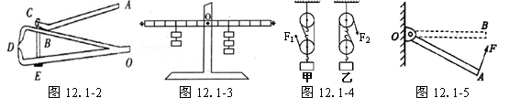
4、如图12.1-4所示，用相同的滑轮不同的绕法提起相同的重物，摩擦力可以忽略不计，在物体匀速上升的过程中：（ ）
A．甲图省力，机械效率甲图大 B．甲图省力，机械效率一样大
C．乙图省力，机械效率乙图大 C．乙图省力，机械效率一样大
5、如图12.1-5所示，作用在杠杆一端且始终与杠杆垂直的力F，将杠杆缓慢地由位置A拉至位置B，在这个过程中动力F：（ ）
A．不变 B．变小 C．变大 D．先变大后变小
6、如图12.1-6所示，利用四种机械分别提起同一个重物，不计机械自重和摩擦，最省力的是：（ ）
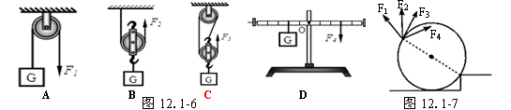
7、如图12.1-7所示，要将一圆柱体重物推上台阶，最小的作用力应是：（ ）
A．F₁ B．F₂ C．F₃ D．F₄
8、下列哪种措施可以提高滑轮组的机械效率：（ ）
A．增加物体移动的距离 B．改变绳子的绕法 C．增加物体的质量 D．增加动滑轮的个数
9、下列说法中正确的是：（ ）
A．杠杆是一种省力的机械 B．杠杆的长度总等于动力臂与阻力臂之和
C．从支点到力的作用点之间的距离叫做力臂 D．杠杆可以是直的，也可以是弯的
10、用一个动滑轮将重120N的物体匀速提起（动滑轮重、摩擦忽略不计），所用拉力为：（ ）
A．120N B．60N C．240N D．30N
11、下列常用工具属于费力杠杆的是：（ ）
A．吃饭用的筷子 B．撬瓶盖的起子 C．剪断钢丝的钳子 D．拧螺帽的扳手
12、一杆刻度准确的杆秤，若误用了质量较轻的秤砣，那么杆秤表示出来的质量比实际质量：（ ）
A．偏大 B．偏小 C．相等 D．或大或小都有可能
13、若把一个定滑轮改成动滑轮使用，除了可以省力外，还：（ ）
A．可以省功 B．提高了机械效率 C．机械效率不变 D．降低了机械效率
14、如图12.1-8所示，轻质杠杆两端悬挂同种材料制成的大小不同的金属球时，杠杆平衡。把它们同时浸没在水中，杠杆仍然平衡，则：（ ）
A．两球都是实心的 B．大球实心，小球空心
C．大球空心，小球实心 D．两球都空心，且空心部分体积相同
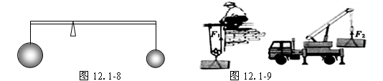
15、某建筑工地要将同一个箱子从地面搬上二楼，如果分别采用如图12.1-9所示的两种方式搬运，F₁和F₂做功的情况，以下判断正确的是：（ ）
A．两种方式机械效率一定相等 B．两种方式功率一定相等
C．两种方式所做的总功一定相等 D．两种方式所做的有用功一定相等
二、填空题（每空1分，共23分）
1、在研究杠杆平衡条件试验中，得出的结论是＿＿＿＿＿＿＿＿＿＿＿。铡刀是＿＿＿＿杠杆； 同学们打扫卫生时使用的扫帚是＿＿＿＿杠杆；羊角锤在拔取钉子时是一个＿＿＿＿杠杆。（填“省力”或“费力”）
2、滑轮在生活中有着广泛的应用，在需要改变力的方向时，要使用＿＿＿＿（选填“定滑轮”或“动滑轮”）；在需要省力时，要使用＿＿＿＿（选填“定滑轮”或“动滑轮”）。
3、把重为2N和12N的物体分别挂在杠杆的两端，杠杆平衡时，两力臂长度之比为＿＿＿，若在2N的物体上再加上2N的重物，要使杠杆平衡，则在12N的重物上加＿＿＿N的重物。
4、刘佳的妈妈从超市买回一袋胡萝卜，刘佳捡了一个最大的用细线系好挂在弹簧测力计上（如图12.1-10所示）。胡萝卜重为＿＿＿＿N，如果在系线处将胡萝卜切成两段，则G_{A}＿＿＿＿G_{B}（选填“大于”、“小于”或“等于”）
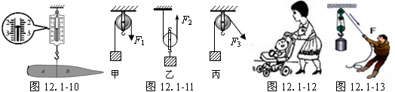
5、如图12.1-11所示的三个滑轮中，属于动滑轮的是＿＿＿。若滑轮的自重和摩擦不计，当分别沿力F₁、F₂和F₃方向匀速提起同一物体时，则F₁、F₂和F₃的大小关系是＿＿＿。
6、如图12.1-12所示，一位母亲推着婴儿车行走，当前轮遇到障碍物时，母亲向下按扶把，若把婴儿车视为杠杆，这时杠杆的支点是＿＿＿＿；当后轮遇到障碍物时，母亲向上抬起扶把，这时婴儿车可视为＿＿＿＿杠杆（填“省力”或“费力”）．
7、如图12.1-13所示是人们利用滑轮组工作的情景。使用该机械的好处是：即能＿＿＿＿＿＿＿ ；又能＿＿＿＿＿＿＿＿。
8、如图12.1-14所示,将质量为100kg的木箱，用一平行于斜面向上的力从底端匀速拉到斜面顶端。斜面长5m、高1.6 m，在此过程斜面的机械效率为80%。则拉力做的功为＿＿＿＿J，拉力所做的额外功为＿＿＿＿J。
9、如图12.1-15所示是人们用到的几种简单机械，其中属于杠杆的是＿＿＿＿，属于斜面的是＿＿＿＿，能省距离的是＿＿＿＿。
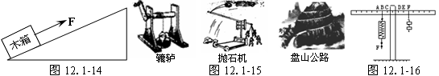
10、如图12.1-16所示，当支架上刻度相等的杠杆处于静止状态时，弹簧秤的示数为3.0N，则每个钩码的质量是＿＿＿＿。若把弹簧秤移至D处竖直向上拉杠杆，使杠杆平衡，此时弹簧秤的示数为＿＿＿＿N。
三、作图题（每小是2分，共8分）
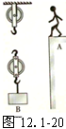
4、如图12.1-17所示，在图中作出闸刀的使用中的两个力臂，并标明L₁和L₂。
8、如图12.1-18所示，一个绕O点转动的杠杆，已知阻力F₂ 的方向，以及动力F₁的力臂，在图中补全F₂的力臂以及动力F₁。
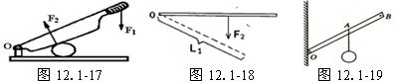
14、如图12.1-19所示，杠杆处于平衡状态。请在图中画出小球所受重力的示意图和作用在B点最小力的方向及力臂。
5、如图12.1-20所示，某人站在A处用一根绳子和两个滑轮提起物体B，画出最省力的绕
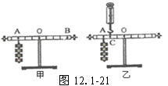
四、实验题（每空2分，共22分）
4、在探究杠杆平衡条件的实验中：
（1）小慧发现杠杆右端低左端高，要使它在水平位置平衡，应将杠杆右端的平衡螺母向＿＿＿＿调节。小慧调节杠杆在水平位置平衡的主要目的是＿＿＿＿＿＿＿＿。
（2）如图12.1-21甲所示，在杠杆左边A处挂四个相同钩码，要使杠杆在水平位置平衡，应在杠杆右边B处挂同样钩码＿＿＿＿＿个。
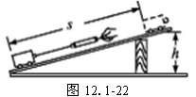
（3）如图12.1-21乙所示，用弹簧测力计在C处竖直向上拉，当弹簧测力计逐渐向右倾斜时，使杠杆仍然在水平位置平衡，则弹簧测力计的示数将＿＿＿＿（填“变大”、“变小”和“不变”），其原因是＿＿＿＿＿＿＿＿＿＿＿＿＿＿＿＿。
2、在湛江港码头，小华看到工人利用斜面把货物推到车上，联想到上物理课时老师讲过的知识，小华想探究斜面的机械效率可能与哪些因素有关，小华提出了以下猜想：
A．斜面的机械效率可能与物体的重力有关。
B．斜面的机械效率可能与斜面的倾斜程度有关。
小华同学为了证实自己的猜想是否正确，于是他用同 一块木板组成如图12.1-22所示的装置进行了实验探究，记录的实验数据如下表：
实验  次数 | 斜面倾  角θ | 物块重  力G/N | 斜面高  度h/m | 沿斜面  拉力F/N | 斜面长  s/m | 有用功  W_{有}/J | 总功  W_{总}/J | 斜面的机  械效率
① | 30° | 5.0 | 0.6 | 4.2 | 1.2 | 3.0 | 5.0
② | 30° | 3.0 | 0.6 | 2.5 | 1.2 | 1.8 | 3.0 | 60%
③ | 45° | 3.0 | 0.8 | 2.8 | 1.2 | 2.4 | 3.4 | 71%
（1）在实验操作过程中，应沿斜面向上＿＿＿＿拉动木块；根据表格中数据,第①次实验斜面的机械效率为＿＿＿＿%,
（2）通过对比实验①②数据，可验证小华的猜想＿＿＿＿（填写字母）；通过对比实验②③数据，可以得出的探究结论是：＿＿＿＿。
（3）此实验主要用到的研究方法是＿＿＿＿。
（4）除了小华的猜想以外，请你猜想斜面的机械效率还可能与＿＿＿＿（写出一个）有关。
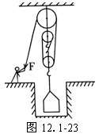
五、计算题（第1小题5分，第2小题6分，第3小题6分，共17分）
1、如图12.1-23所示，是建筑工人利用滑轮组从竖直深井中提取泥土的情形。某次操作中，工人用400 N的拉力F在1分钟内将总重为900 N的泥土匀速提升5 m。在这段时间内：
（1）拉力F所做的有用功是多少？
（2）拉力F做功的功率是多少？
（3）滑轮组的机械效率是多大？

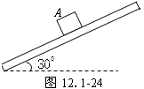
1、如图12.1-24所示，为倾角30⁰的固定斜面，方明同学用平行于斜面500N的推力将质量为70kg的物体在5s时间内匀速推高1m。求：
（1）推力做的总功和推力的功率。
（2）斜面的机械效率。
（3）斜面对物体的摩擦力。

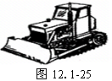
2、随着千万吨钢铁基地落户湛江市东海岛，一栋栋厂房在大型机械的轰鸣声中拔地而起，工地上推土机来回穿梭，呈现出一片热闹的景象.现在该项工程已初见规模，规划2011年正式投产。已知现场有一台履带推土机，如图12.1-25所示，质量为5100kg，额定功率为60kw，两条履带跟地面接触的总面积约为1.5m²，求：
（1）推土机静止在水平地面上时，它对水平地面的压强是多大？
（2）假若该推土机工作效率为80%，它在水平地面上以额定功率匀速直线行驶，前进的速度为4m/s，请计算该推土机在1分钟内牵引力所做的功是多少？推土机受到的阻力是多大？

